1

A

התוכנית מייצרת הרבה משפטים ארוכים מכיוון שלאחר כלל השורש לכל צד של הכלל יש הסתברות 0.5 להשתמש בכלל NP -> NP PP שהוא כולו מורכב מ none-terminals. זהו הכלל ה"בעייתי" מכיוון שהוא היחיד שבנוי בצורה זאת.

B

כלל הגזירה היחיד שגוזר Adj הוא Noun -> Adj Noun. כדי להגיע לכלל זה צריך קודם לעבור דרך הכלל NP-> Det Noun (זה קורה בהסתברות 0.5 בהינתן שהגענו ל NP) ובהגרלה הבאה לקבל את כלל הגזירה שציינו בהתחלה ולא את אחד הטרמינלים (זה קורה בהסתברות 1/6).

בהינתן שגזרנו Adj, ההסתברות להמשיך לגזור N רצופים תהיה ${\left(\frac{1}{6}\right)}^{N}$ (שואף ל-0 ככל ש N גדל).

C

על מנת לתקן את הבעיות הנ"ל ניתן להגדיל את המשקלים של כלל הגזירה שגוזר Adj וכמו כן להוריד את המשקל של הכלל NP -> NP PP (או לחילופין להגדיל את המשקל של הכלל NP -> Det Noun). לדוגמה שינינו את הדקדוק בצורה הבאה:

1 S NP VP

1 VP Verb NP

4 NP Det Noun

1 NP NP PP

2 PP Prep NP

2 Noun Adj Noun

וקיבלנו את המשפטים:

is it true that a pickled delicious pickled delicious perplexed delicious chief of staff kissed the pickle ?

the fine pickle pickled the president .

the pickled chief of staff wanted every perplexed chief of staff !

3

C

"the president and the chief_of_staff choose the sandwich"

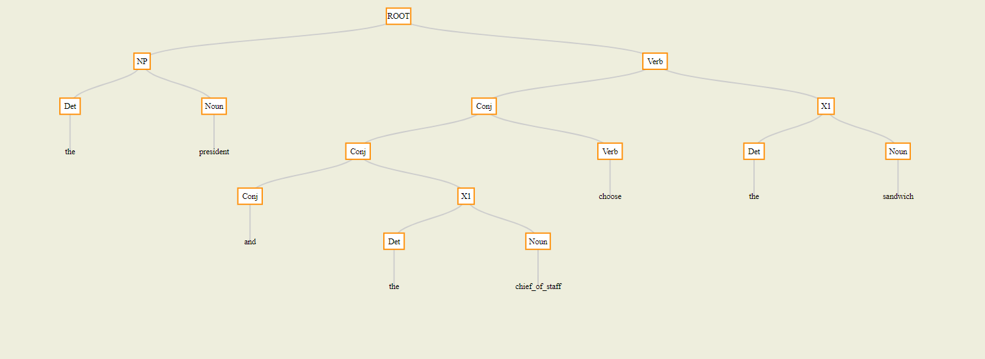

"the pickle kissed the sandwich that the president ate"

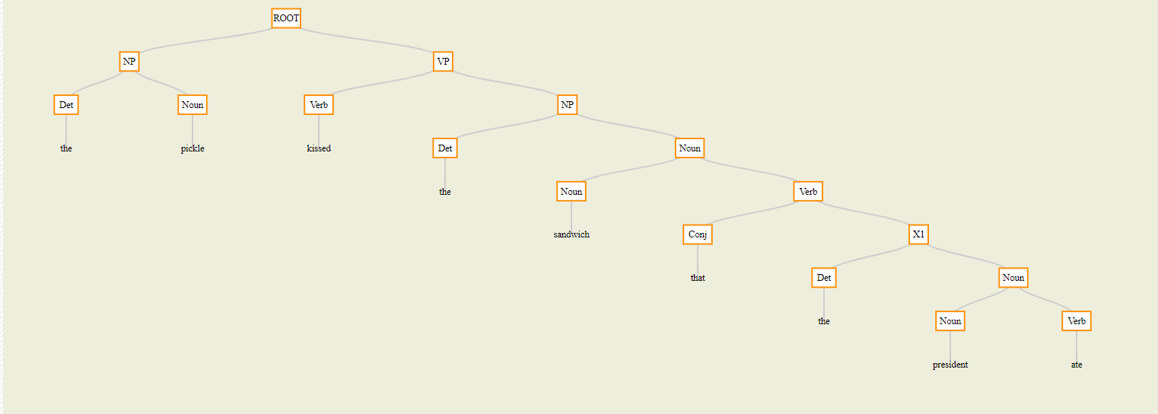

"the president chooses the chief_of_staff"

